1 ASIX

**MÒDUL 5: FONAMENTS DE MAQUINARI**

ACTIVITAT 7: Servidor d’imatges

línea horizontal

# 

**Alumne**: Daniel Mascarilla del Olmo

**Professor**: Jacinto López

**Curs**: 1 ASIX

**Centre**: Jaume Viladoms

**ÍNDEX**

**1- Instal·lar en VirtualBox una màquina d’Ubuntu** **3**

**2- Configurar la targeta de xarxa de forma estàtica** **3**

**3- Baixar el paquet de FOG a la màquina d’Ubuntu** **4**

**4- Instal·lar FOG en la màquina** **5**

**5- Comprovació d’accés al servidor d’imatges amb el client web.** **10**

**6- Instal·lar en VirtualBox una màquina de Windows** **10**

**7- Creació d’una imatge al FOG de Windows** **10**

**8- Registrar la màquina de Windows mitjançant FOG** **12**

**9- Parar la màquina de Windows** **13**

**10- Torna a encendre la màquina de Windows i fer la imatge.** **13**

# 1- Instal·lar en VirtualBox una màquina d’Ubuntu

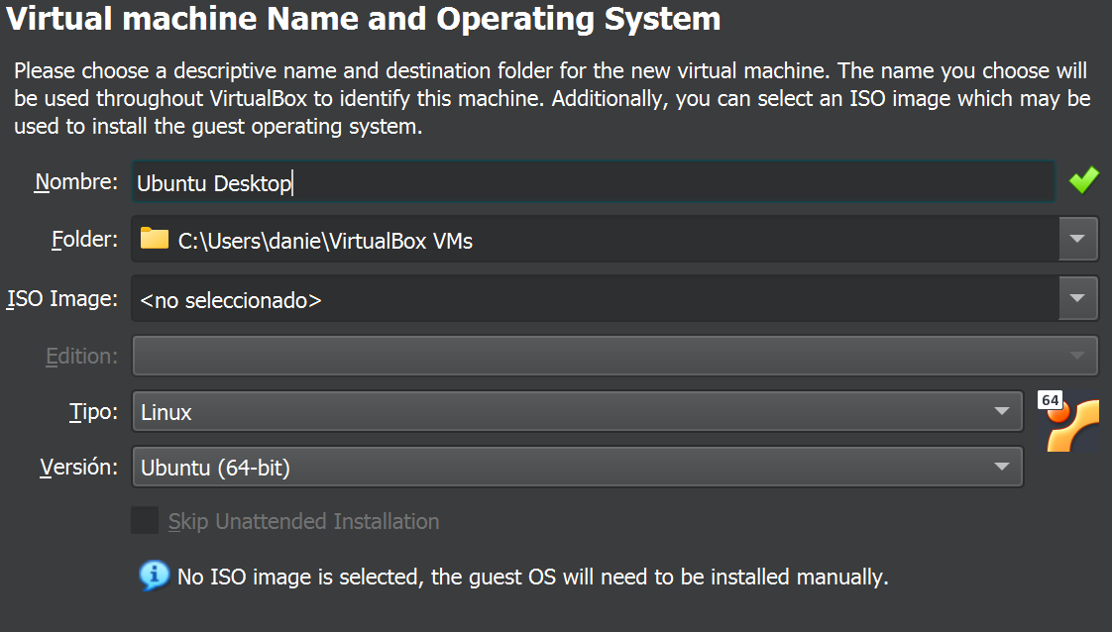

# 2- Configurar la targeta de xarxa de forma estàtica

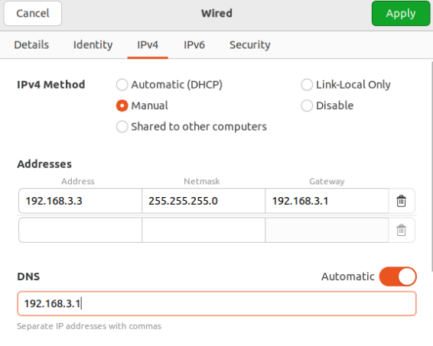

# 3- Baixar el paquet de FOG a la màquina d’Ubuntu

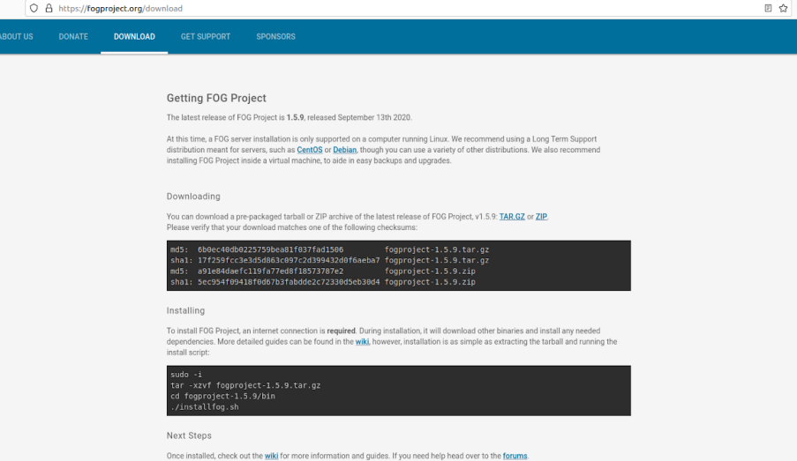

Continuarem a través de la terminal



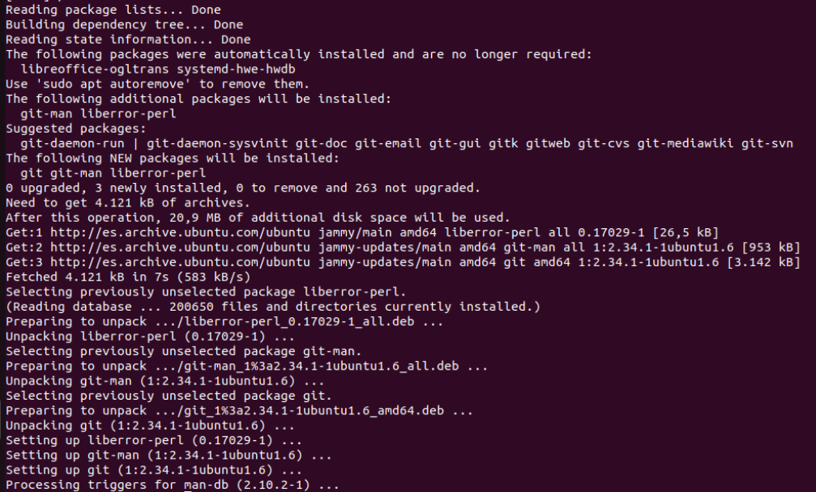

Farem un git clone del fog:



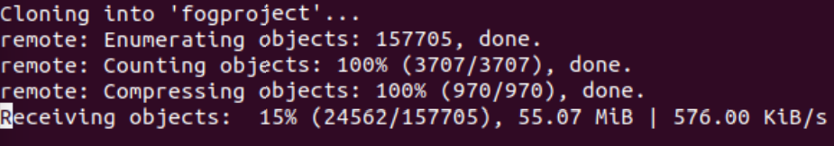

# 4- Instal·lar FOG en la màquina











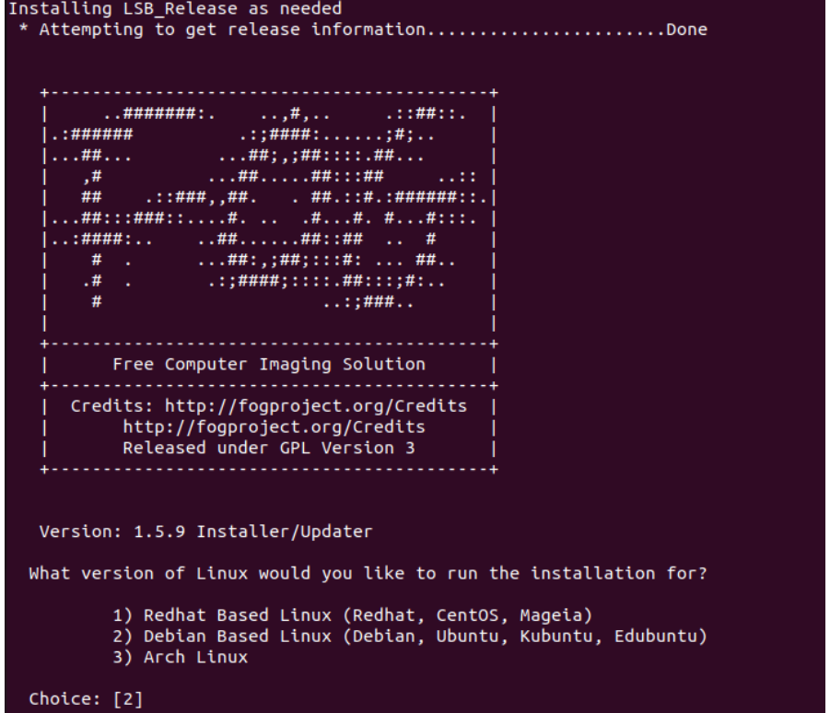

Polsarem 2 per que estem al Ubuntu.

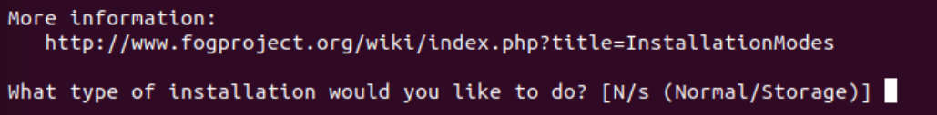

Respondrem les preguntes necessàries:





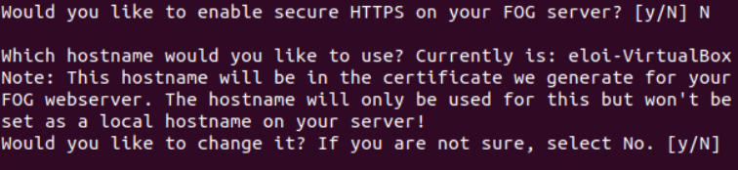

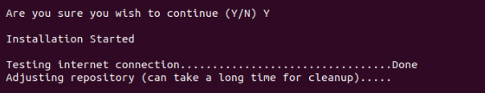

Ens demanarà anar a un link i continuarem per actualitzar la BBDD:

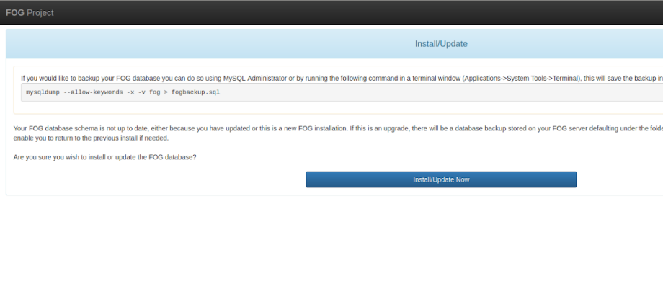

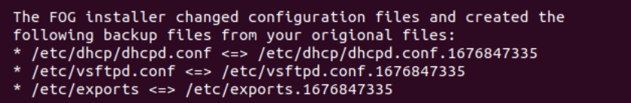

Obrirem el link que ens posa adalt:

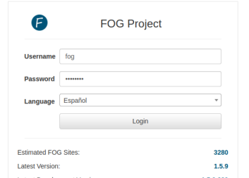

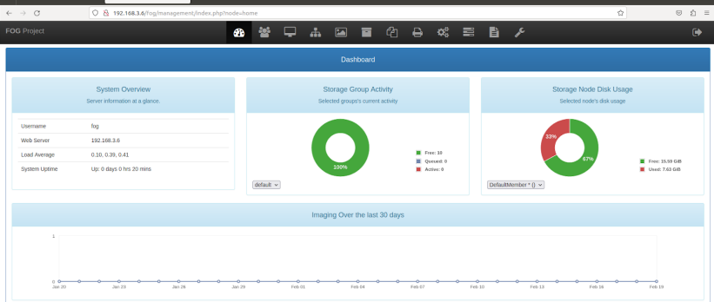

Eliminarem, instal·larem i configurarem parametres del DNS:

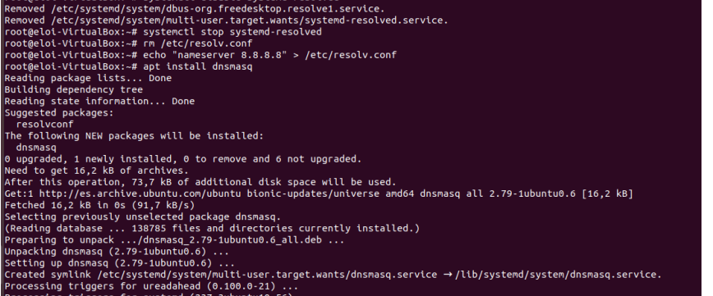

Modificarem el següent arxiu:



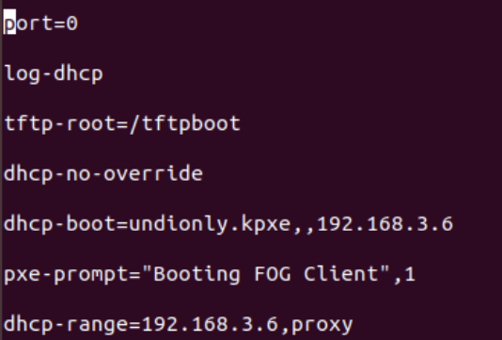



# 5- Comprovació d’accés al servidor d’imatges amb el client web.

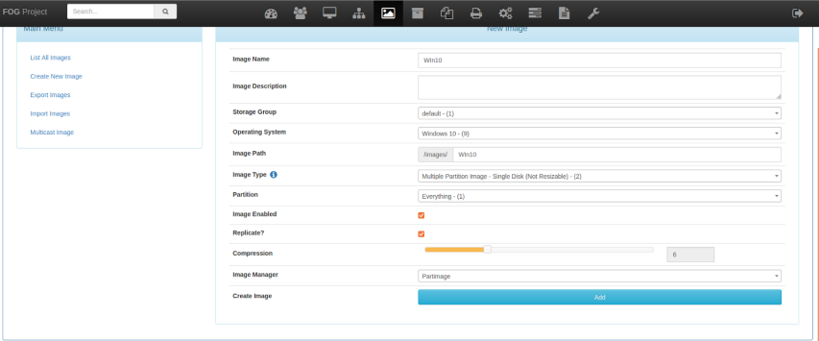

# 6- Instal·lar en VirtualBox una màquina de Windows

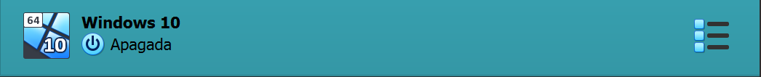

# 7- Creació d’una imatge al FOG de Windows

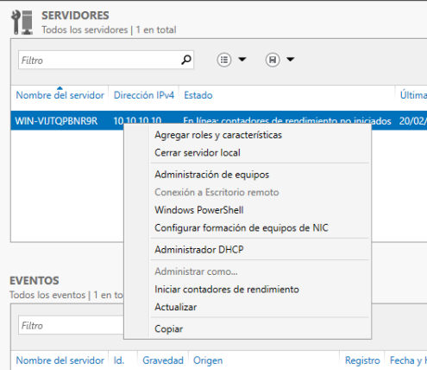

Anirem a opcions de servidor i clicarem al 066 amb la ip del servidor de fog:





Seguidament haurem de fer clic al 067:

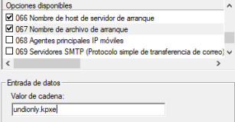

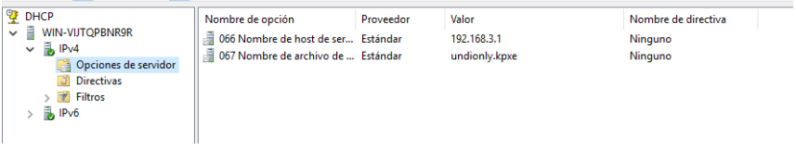

Posarem com a primera opció d’arrancada la xarxa, i també la posarem en red nat.

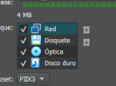



# 

# 8- Registrar la màquina de Windows mitjançant FOG

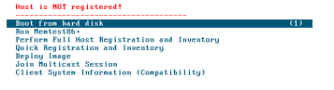

Escollirem la 4 opció:

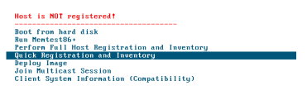

S’anirà guardant informació:

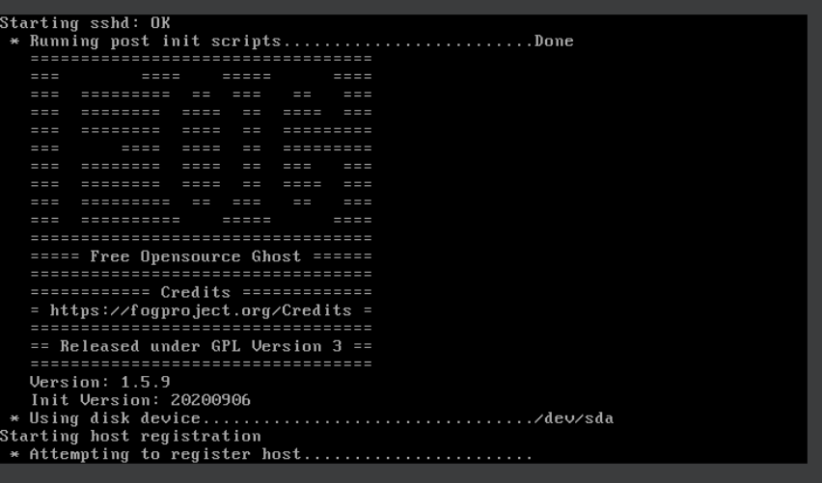



Sortirà la llista així.

# 9- Parar la màquina de Windows

Farem clic a deploy image

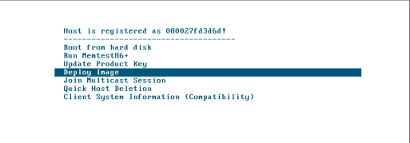

# 10- Torna a encendre la màquina de Windows i fer la imatge.

# 



Aqui començaria un procés per instal·lar fog